**Министерство науки и высшего образования Российской Федерации**

**федеральное государственное автономное образовательное учреждение высшего образования**

**“Национальный исследовательский университет ИТМО”**

**ВЫПУСКНАЯ КВАЛИФИКАЦИОННАЯ РАБОТА**

**ПРИМЕНЕНИЕ ARDUINO ДЛЯ ИЗУЧЕНИЯ РОБОТОТЕХНИЧЕСКИХ СИСТЕМ В ОБРАЗОВАТЕЛЬНЫХ УЧРЕЖДЕНИЯХ**

*Евстигнеев Дмитрий Максимович*

Автор_________________________________ _______________

(Фамилия, Имя, Отчество) (Подпись)

*27.03.04*

Направление подготовки (специальность)___________________

*Управление в технических системах*

(код, наименование)

__________________________________________________________________________________

*бакалавр*

Квалификация __________________________________________

(бакалавр, магистр, инженер)*

*Быстров С.В. к.т.н.*

Руководитель ВКР_______________________ ______________

(Фамилия, И., О., ученое звание, степень) (Подпись)

Санкт-Петербург, 2023 г.

*Евстигнеев Дмитрий Максимович*

Обучающийся_________________________________________________________________

(ФИО полностью)

*факультет систем управления и робототехники*

*R34423*

Группа_______________Факультет/институт/кластер________________________________

*27.03.04 Управление в технических системах*

Направленность (профиль), специализация _________________________________________

_______________________________________________________________________________

Консультант (ы):

а) ____________________________________________________________ _____________

(Фамилия, И., О., ученое звание, степень) (Подпись)

б) ______________________________________________________________ _____________

(Фамилия, И., О., ученое звание, степень) (Подпись)

ВКР принята “____”________________________20 ____г.

Оригинальность ВКР ______________%

ВКР выполнена с оценкой _______________________________

Дата защиты “____”________________________20 ____г.

Секретарь ГЭК ______________________________________________ __________________

(ФИО) (подпись)

Листов хранения ___________________________________

Демонстрационных материалов/Чертежей хранения _________________________________

СОДЕРЖАНИЕ

ВВЕДЕНИЕ 5

1. Обзор робототехники в образовательных учреждениях 7

1.1. Роль робототехники в современном образовании 7

1.2. Введение в платформу Arduino 9

1.3. Преимущества использования платформы Arduino в образовательных учреждениях 12

2. Анализ аппаратных и программных средств Arduino 14

2.1. Основные компоненты Arduino 14

2.2. Виды плат Arduino 15

2.3. Программное обеспечение для работы с Arduino 16

3. Разработка образовательных модулей на базе Arduino 17

3.1. Методические подходы к обучению робототехнике с использованием Arduino 17

3.2. Примеры робототехнических проектов для обучения 17

3.3. Создание учебных материалов и руководств 17

4. Оценка эффективности использования Arduino в образовательных учреждениях 18

4.1. Критерии оценки эффективности применения Arduino 18

4.2. Анализ результатов обучения робототехнике с использованием Arduino 18

4.3. Сравнение Arduino с альтернативными решениями для обучения робототехнике 18

5. Рекомендации по внедрению Arduino в образовательные программы 19

5.1. Технические требования и оборудование 19

5.2. Разработка учебных планов и программ 19

5.3. Подготовка преподавателей и инструкторов 19

5.4. Взаимодействие с внешними организациями и партнерами 19

ЗАКЛЮЧЕНИЕ 20

СПИСОК ИСПОЛЬЗУЕМЫХ ИСТОЧНИКОВ 21

ПРИЛОЖЕНИЯ 22

# ВВЕДЕНИЕ

Работа "Применение Arduino для изучения робототехнических систем в образовательных учреждениях" описывает актуальность и значимость использования платформы Arduino в образовательных учреждениях для изучения робототехнических систем.

Современные технологии робототехники играют важную роль во многих отраслях, включая медицину, производство и транспорт. Это делает изучение робототехники и программирования важным для будущих специалистов во многих областях.

Arduino — это популярная открытая платформа для создания простых электронных устройств и робототехнических систем. Его открытый и доступный для пользователей подход делает его идеальным для использования в образовательных учреждениях для изучения робототехники и программирования.

Применение Arduino в образовательных учреждениях может помочь учащимся получить практические навыки в области робототехники и программирования. Ученики могут создавать и программировать простые робототехнические системы, которые могут выполнять различные задачи, такие как автоматическое управление домашней автоматикой, создание системы умного дома и многое другое.

Использование Arduino также способствует развитию креативности и улучшению способности решать задачи. Это происходит за счет того, что Arduino позволяет ученикам создавать и программировать свои собственные робототехнические системы, что может стимулировать их увлечение и интерес к технологиям.

В этой работе мы будем рассматривать примеры использования платформы Arduino в образовательных учреждениях и описывать процесс разработки робототехнической системы на базе Arduino. Мы также рассмотрим различные проблемы и вызовы, связанные с использованием Arduino в образовательных учреждениях, а также предложим рекомендации для преподавателей и студентов по эффективному использованию платформы Arduino для изучения робототехники и программирования.

# Обзор робототехники в образовательных учреждениях

## Роль робототехники в современном образовании

Робототехника играет важную роль в современном образовании, предоставляя уникальные возможности для учащихся познакомиться с технологиями и научиться программированию. Вот несколько способов, которыми робототехника влияет на образование:

* + - Развитие навыков программирования: Робототехника помогает учащимся научиться программированию, что является очень важным навыком в современном мире. С помощью программирования роботов, учащиеся могут понимать, как работают алгоритмы и как они могут управлять машиной.
    - Привлечение внимания учащихся: Робототехника может быть очень занимательной для учащихся. Интерактивность и возможность создавать свои собственные проекты на роботах могут помочь учащимся стать более заинтересованными в науке и технологиях.
    - Развитие креативности: Робототехника также может способствовать развитию креативности учащихся. Ученики могут создавать свои собственные дизайны для роботов и решать сложные задачи, что помогает развивать их умственные способности.
    - Подготовка к будущей работе: Робототехника может помочь учащимся подготовиться к работе в будущем. Так как робототехника используется в различных отраслях, ученики, которые знакомы с этой технологией, могут иметь преимущество при поиске работы в таких областях, как инженерия, информационные технологии и автоматизация.
    - Развитие социальных навыков: Робототехника может также способствовать развитию социальных навыков учащихся. Ученики могут работать в команде, чтобы создавать роботов и решать задачи, что помогает развивать их способности к сотрудничеству и коммуникации.

Кроме того, робототехника может помочь учащимся лучше понимать, как работают различные технологии, и как они могут быть применены в реальной жизни. Это может помочь учащимся стать более осведомленными и готовыми к принятию решений в будущем.

Робототехника также может иметь влияние на образовательные программы в целом. Она может стимулировать развитие новых курсов и программ, которые помогут учащимся получить более глубокое понимание науки, технологии и математики.

Наконец, робототехника может помочь сделать обучение более доступным и интересным для различных групп учащихся. Технологии, используемые в робототехнике, могут быть адаптированы для использования учениками с ограниченными возможностями, такими как слабовидящие или слабослышащие дети.

Таким образом, робототехника играет важную роль в современном образовании, предоставляя уникальные возможности для развития навыков программирования, креативности, социальных навыков и готовности к будущей работе. Она также может стимулировать развитие новых образовательных программ и сделать обучение более доступным и интересным для различных групп учащихся.

## Введение в платформу Arduino

Arduino — это открытая платформа для создания электронных проектов, которая позволяет людям без особых знаний в области электроники создавать устройства, контроллеры и роботов. Она была создана в 2005 году в Италии и с тех пор стала одной из самых популярных платформ в мире.

Платформа Arduino состоит из двух основных компонентов: физического микроконтроллера и программного обеспечения, называемого Arduino IDE (интегрированная среда разработки). Микроконтроллер Arduino позволяет управлять электронными компонентами, такими как светодиоды, моторы и сенсоры, путем программирования его через IDE. Одной из самых популярных моделей является Arduino Uno (Рисунок 1).

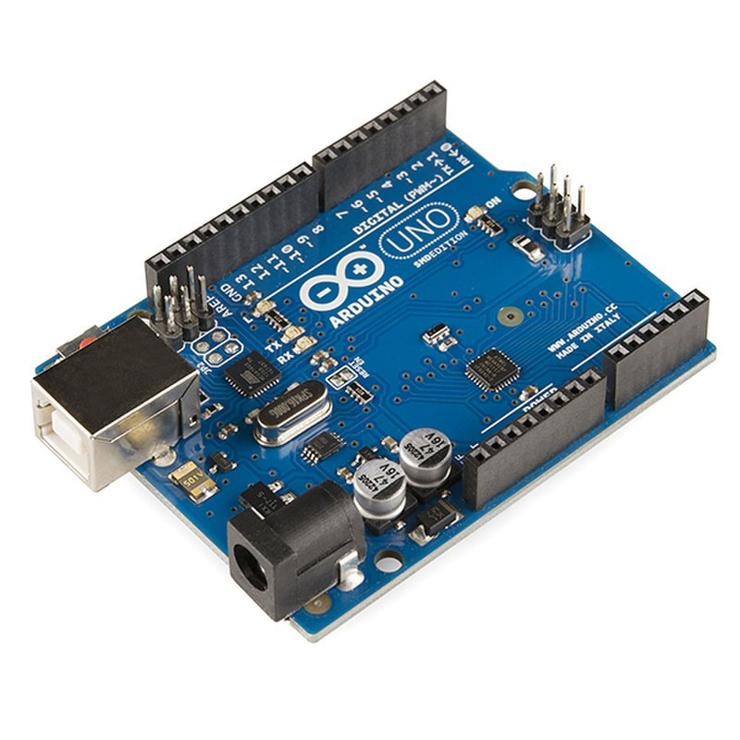

Рисунок – Arduino Uno

Одна из основных причин популярности Arduino заключается в том, что она очень проста в использовании. Для создания проекта вам не нужно иметь большой опыт в программировании или электронике. Кроме того, платформа доступна по очень низкой цене, что делает ее доступной для всех.

Arduino имеет огромное сообщество пользователей по всему миру. Существует множество различных проектов, которые вы можете найти онлайн, и форумы, где вы можете общаться с другими пользователями и задавать вопросы.

Платформа Arduino также расширяема, что означает, что вы можете добавлять новые модули и датчики к вашему проекту, чтобы расширить его возможности. Это делает ее идеальной платформой для создания любых проектов, от простых светодиодных маяков до сложных роботов.

В целом, платформа Arduino представляет собой универсальный инструмент для создания электронных проектов любой сложности. Она проста в использовании, доступна по цене и расширяема, что делает ее идеальным выбором для начинающих и опытных пользователей.

Arduino в настоящее время является одной из самых популярных платформ в мире, и ее использование распространено в различных областях, таких как робототехника, автоматизация домашних устройств, IoT (интернет вещей), автомобильная и промышленная электроника и т. д.

Arduino основана на языке программирования C++ и имеет свою собственную библиотеку, которая упрощает создание проектов. Arduino IDE позволяет создавать и загружать программный код на микроконтроллер Arduino, а также отладку программы в режиме реального времени.

Arduino имеет несколько разновидностей, каждая из которых имеет свои особенности и характеристики. Однако все они используют одинаковые основные принципы и позволяют создавать проекты с использованием микроконтроллера Arduino.

Кроме того, Arduino может работать с различными типами сенсоров и модулей, таких как сенсоры температуры, влажности, ускорения, гироскопы, GPS, Wi-Fi и т. д. Это позволяет создавать проекты, которые могут собирать и передавать данные в режиме реального времени.

В заключение, Arduino — это мощный инструмент, который позволяет создавать проекты любой сложности и применения. Она доступна по низкой цене, проста в использовании и расширяема, что делает ее идеальным выбором для создания электронных проектов для начинающих и опытных пользователей.

## Преимущества использования платформы Arduino в образовательных учреждениях

Arduino — это простой и доступный инструмент для обучения электронике, программированию и созданию реальных устройств, который обладает рядом преимуществ для использования в образовательных учреждениях.

Одним из главных преимуществ является простота использования. Arduino основан на языке программирования C++, который является достаточно простым для понимания и изучения даже для новичков в программировании. Кроме того, эта платформа имеет дружественный пользовательский интерфейс, что делает его более доступным для студентов и преподавателей.

Arduino также относится к категории микроконтроллеров с открытым исходным кодом и доступна по низкой цене. Это позволяет образовательным учреждениям внедрять ее в учебный процесс, не прибегая к большим затратам на оборудование.

Она подходит для создания реальных устройств и электронных проектов, что делает его полезным для обучения практическим навыкам в различных областях, таких как робототехника, автоматизация, IoT и т.д.

Платформа совместима с множеством модулей и датчиков, которые могут быть использованы в различных учебных проектах. Это дает возможность преподавателям и студентам выбрать компоненты в соответствии с задачей, которую они пытаются решить.

Наконец, существует большое сообщество разработчиков и энтузиастов, которые активно работают с Arduino. Студенты и преподаватели могут получить доступ к онлайн-ресурсам, форумам и сообществам, где они могут найти руководства, помощь и вдохновение для своих учебных проектов.

В целом, Arduino представляет собой полезный и доступный инструмент для обучения, который можно использовать для различных проектов и областей, что делает его привлекательным для образовательных учреждений.

# **Анализ аппаратных и программных средств Arduino**

## Основные компоненты Arduino

## Виды плат Arduino

## Программное обеспечение для работы с Arduino

# Разработка образовательных модулей на базе Arduino

## Методические подходы к обучению робототехнике с использованием Arduino

## Примеры робототехнических проектов для обучения

## Создание учебных материалов и руководств

# Оценка эффективности использования Arduino в образовательных учреждениях

## Критерии оценки эффективности применения Arduino

## Анализ результатов обучения робототехнике с использованием Arduino

## Сравнение Arduino с альтернативными решениями для обучения робототехнике

# Рекомендации по внедрению Arduino в образовательные программы

## Технические требования и оборудование

## Разработка учебных планов и программ

## Подготовка преподавателей и инструкторов

## Взаимодействие с внешними организациями и партнерами

# ЗАКЛЮЧЕНИЕ

# СПИСОК ИСПОЛЬЗУЕМЫХ ИСТОЧНИКОВ

1. Андреев, А. В. Основы работы с Arduino: практическое руководство / А. В. Андреев. – М.: ДМК Пресс, 2017. – 280 с.
2. Бондаренко, В. Г. Программирование на платформе Arduino / В. Г. Бондаренко, Д. В. Шабанов. – М.: Техносфера, 2018. – 352 с.
3. Васильев, А. С. Основы робототехники: Учебное пособие / А. С. Васильев. – СПб.: БХВ-Петербург, 2016. – 400 с.
4. Гуреев, А. М. Робототехника: от новичка к профессионалу / А. М. Гуреев, Л. Н. Рогов. – М.: ДМК Пресс, 2017. – 550 с.
5. Долгов, И. В. Робототехника в образовании: учебник и практикум / И. В. Долгов, Е. В. Беляева. – М.: Юрайт, 2020. – 375 с.
6. Иванов, А. П. Применение Arduino в образовательных учреждениях: методические рекомендации / А. П. Иванов. – М.: Инфра-М, 2021. – 180 с.
7. Кузнецов, В. М. Arduino для начинающих: базовые принципы и практические примеры / В. М. Кузнецов, И. В. Петров. – М.: Ленанд, 2019. – 240 с.
8. Макаров, О. Н. Использование Arduino в проектах робототехники: учебное пособие / О. Н. Макаров, В. Ю. Лаврентьев. – М.: Радио и связь, 2020. – 320 с.
9. Романов, С. И. Робототехнические системы на базе Arduino: научно-методическое пособие / С. И. Романов, Д. В. Савельев. – М.: Радио и связь, 2019. – 264 с.
10. Смирнов, А. В. Микроконтроллеры Arduino: принципы работы и применение в робототехнике / А. В. Смирнов. – М.: Издательство Ленанд, 2018. – 400 с.

# ПРИЛОЖЕНИЯ